试用指南
2011-11-04

试用步骤：
- 将inspector.apk安装到手机上。（目前支持Android 2.1及其以上版本）
- 发送短信到该手机上，短信内容为三个#号（即###）。
- 控制界面会出现，如下图1，可根据需求自行设定。
点击该按钮进入下面的设定界面（图2，图3）
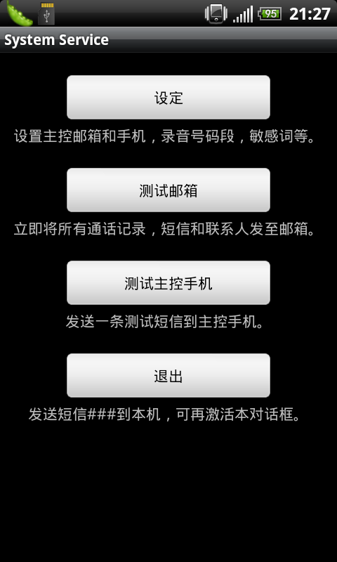
图1
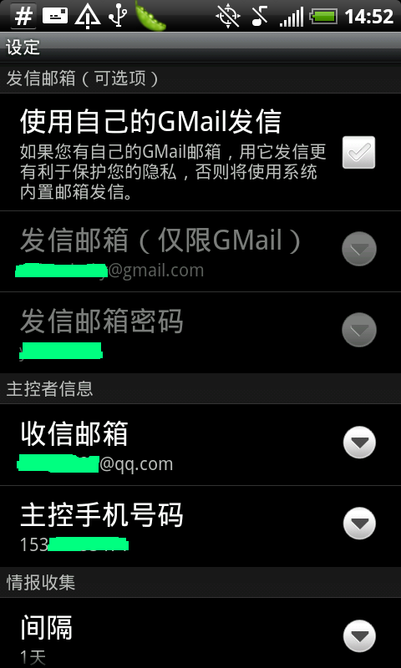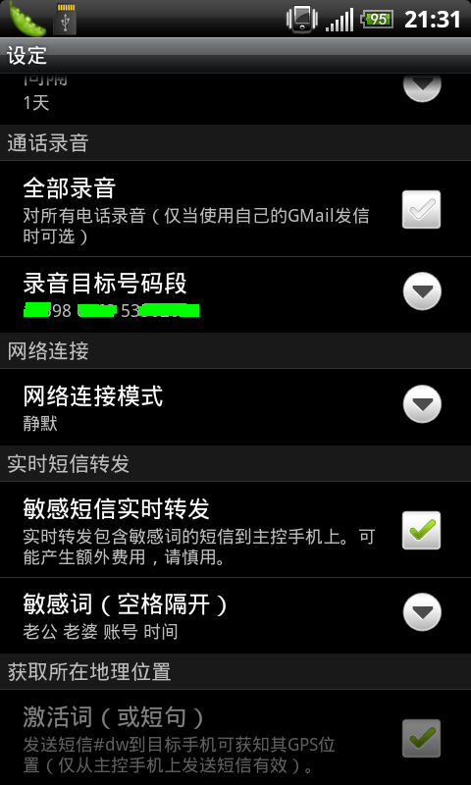
图2 图3
- 设定完后退出。
- 今后设置/更改，可再使用###短信激活该设定对话框。或者通过远程短信设置（参见“短信指令码.doc”文档）。
- 试用版有3天试用期。过期后所有功能无效。

正式使用
- 购买注册码。
- 通过#0#短信指令（参见“短信指令码.doc”文档）注册。或者直接发送短信到该手机，短信内容为注册码，激活该设定对话框的同时完成注册。
注意：完成注册后，部分功能需重启手机后方才有效。

设定及功能说明

设定发信邮箱
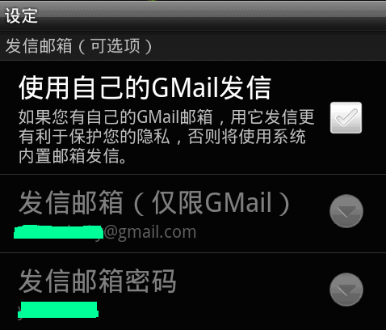
您可以选择使用系统默认邮箱或您自己的Gmail邮箱（没有可以去www.gmail.com免费注册）作为发信邮箱。使用您自己的邮箱能更好的保护您的私隐。

设定主控信息
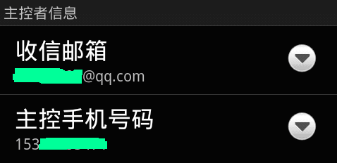
设置您的主控邮箱和主控手机号码。以后通话录音，联系人，通话记录，所有短信都会发到您的邮箱里。而实时短信以及定位结果都会通过短信的形式发到您的手机上。

设定情报收集间隔
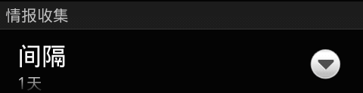
该功能指的是每隔一段时间将全部联系人，短信和通话记录发到您的邮箱。默认是每隔一天。您可以根据需要设置成1~7天间隔。

设定通话录音
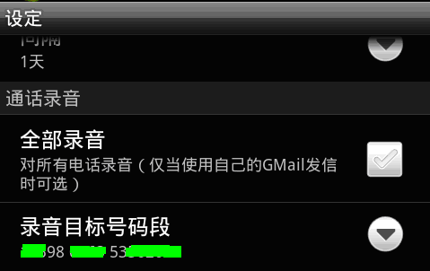
试用版用户不能对全部通话录音，正式注册版可以。
当仅对录音目标号码段录音时，仅当对方号码中包含其中某个目标号码段时才会录音。录音文件都会保存成wav格式，基本上任何播放器都可以播放该格式。
注意：目前出于系统安全限制，所有安卓版本均不允许直接对通话录音。本录音功能和市面上所有安卓上的录音软件一样，仅对麦克风录音，因此在没有打开外放的情形下，一般只能录到手机用户本人的声音。完整的通话录音目前没有任何一款安卓软件能做到。

设定网络连接方式
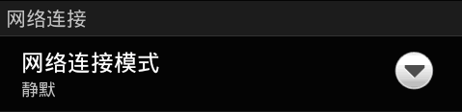
网络连接方式有两种：静默和主动。
静默：只有在用户自己联网（WIFI或3G/GPRS）的时候才会在后台立即发送录音文件和信息文件到邮箱。优点是隐蔽不以察觉，尤其是如果用户有用手机上网的习惯推荐用该选项。
主动：即当有录音或信息文件建立，立即尝试主动打开用户手机网络，发送完毕后关闭网络。优点是发送更及时，但存在被察觉的风险。如果用户很少用手机上网推荐用此选项。

设定敏感短信实时转发
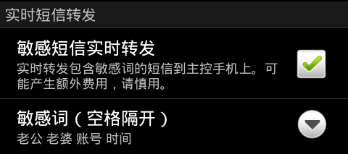
由于短信实时转发到主控手机可能会在被控机上产生短信费用，故利用敏感词加以限制。当短信包含其中某个敏感词才会实时转发。与定期将所有短信发送到信箱不同，该功能由于是短信实时转发，更具时效性。当然，您也可以不使用该功能（默认不打钩）。

短信定位
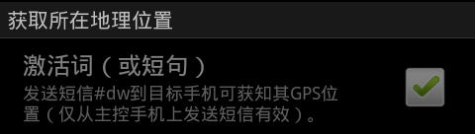
该功能不可配置。默认为发送短信#dw到被控手机，过两分钟可收到该手机所在位置短信。该位置根据实际情况可能由GPS，或WIFI定位，或基站定位产生。您可以根据经纬度信息去maps.google.com查看地图。（详见“短信定位功能.doc”）

以后所有设定均可再次短信###激活该对话框更改，或通过短信远程更改（参见“短信指令码.doc”文档）。

